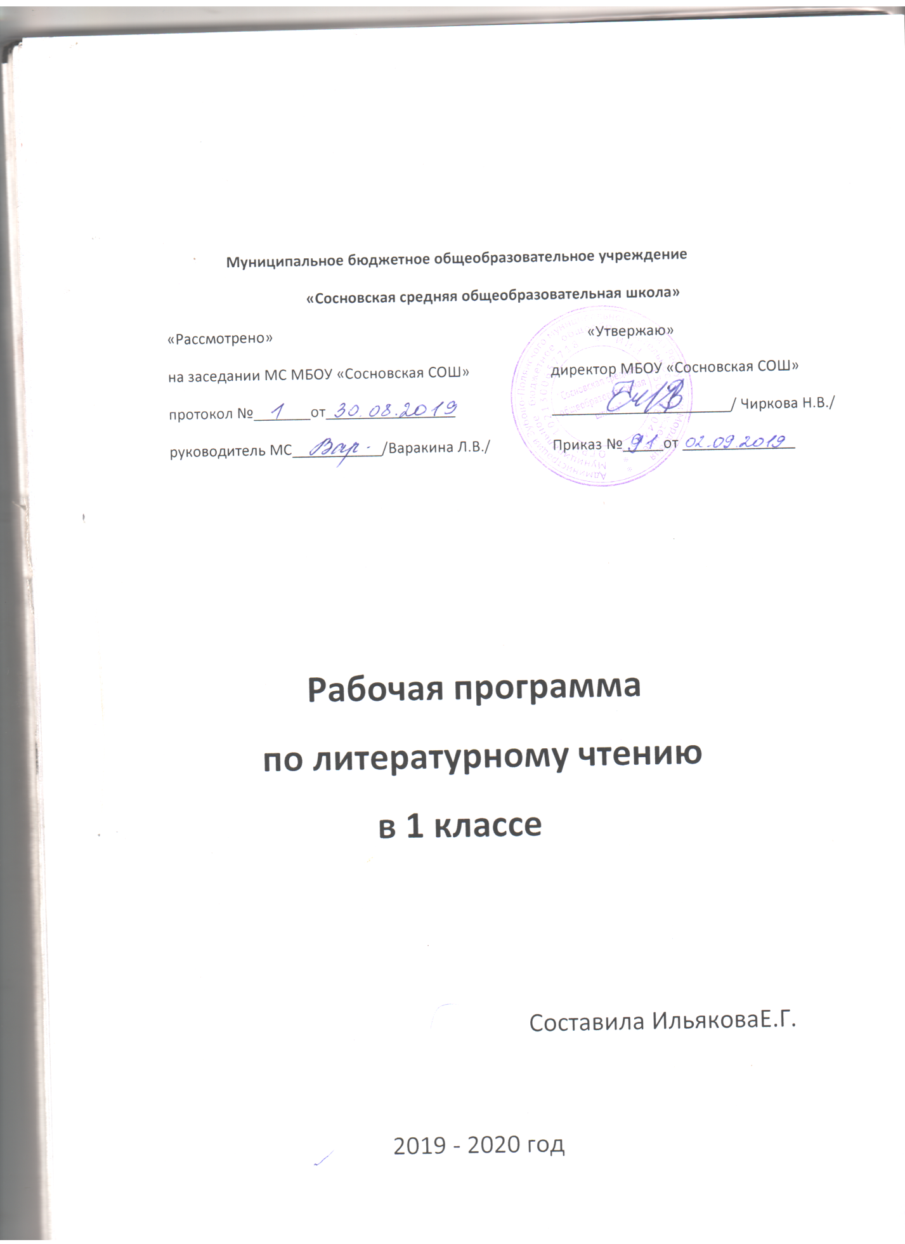

Пояснительная записка

Рабочая программа разработана в соответствии с ФГОС НОО на основе примерной программы по литературному чтению с учетом авторской программы Л.Ф.Климановой, В.Г.Горецкого, М.В.Головановой и др. Рабочая программа ориентирована на учебники:
Азбука. 1 класс. Учеб.для общеобразоват. организаций. В 2 ч. / В.Г.Горецкийи др. - М.: Просвещение, 2014.
Литературное чтение. 1 класс. Учеб.для общеобразоват. организаций / Л.Ф.Климанова, В.Г.Горецкий, М.В.Голованова и др.) – М.: Просвещение, 2018.

Планируемые результаты освоения учебного предмета

Виды речевой и читательской деятельности
Обучающиеся научатся:
- воспринимать на слух различные виды текстов,
- осознавать цель чтения в соответствии с содержанием шмуцтитула (я хочу прочитать стихотворения о буквах; мне интересно узнать, какие писатели и поэты пишут веселые произведения для детей) под руководством учителя;
- читать по слогам и целыми словами с постепенным увеличением скорости чтения;
- проявлять интерес к чтению различных книг на основе иллюстрации на обложке и представленной тематической выставке;
- различать понятие «добро» и «зло» на основе прочитанных рассказов и сказок;
- принимать участие в коллективных беседах по прочитанным, прослушанным произведениям; отвечать на вопросы по содержанию на основе прослушанных и прочитанных самостоятельно вслух текстов;
- уметь отвечать на вопросы «Почему автор дал своему произведению такое название?; «Чем тебе запомнился тот или иной герой произведения?»;
- называть действующих лиц прочитанного или прослушанного произведения, обдумывать содержание их поступков, сопоставлять свои поступки с поступками литературных героев;
- различать научно-познавательный и художественный тексты; выявлять их особенности под руководством учителя;
- анализировать с помощью учителя (о каком предмете идет речь, как догадались) загадки, сопоставлять их с отгадками;
- читать и понимать смысл пословиц и поговорок, воспринимать их как народную мудрость, соотносить содержание произведения с пословицей и поговоркой.

Обучающиеся получат возможность научиться:
- осознавать цель чтения в соответствии с содержанием шмуцтитула и собственным интересом к чтению;
- читать целыми словами с постепенным увеличением скорости чтения; при чтении отражать настроение автора читаемого текста;
- ориентироваться в информационном аппарате учебной книги, её элементах, опираться на них при выборе книги; находить сходные элементы в книге художественной.
- просматривать и выбирать книги для самостоятельного чтения и поиска нужной информации (справочная литература) по совету взрослых; фиксировать свои читательские успехи в «Рабочей тетради по литературному чтению».
- осмыслять нравственное содержание пословиц, поговорок, мудрых изречений русского народа, соотносить их нравственный смысл с изучаемыми произведениями и реалиями жизни;
- распределять загадки на тематические группы, составлять собственные загадки на основе предложенного в учебнике алгоритма.

Творческая деятельность
Обучающиеся научатся:
- читать, соблюдая орфоэпические и интонационные нормы чтения;
- пересказывать текст подробно на основе картинного плана под руководством учителя;
- восстанавливать деформированный текст на основе картинного плана под руководством учителя;
- составлять высказывание на тему прочитанного или прослушанного произведения (это произведение о животных, о детях; главными героями являются…)

Обучающиеся получат возможность научиться:
- пересказывать текст подробно на основе коллективно составленного плана и под руководством учителя;
- составлять небольшие высказывания о ценности дружбы и ценности семейных отношений под руководством учителя; соотносить смысл своего высказывания со смыслом пословиц и поговорок о дружбе и семейных ценностях; употреблять пословицы и поговорки в соответствии с задачами, поставленными учителем;
- сочинять свои загадки в соответствии с представленными тематическими группами.

Литературоведческая пропедевтика:
Обучающиеся научатся:
- различать произведения по жанру: загадка, песенка, загадка, потешка (малые фольклорные формы), сказка (большие фольклорные формы);
- отличать прозаический текст от поэтического;
- отличать художественный от научно-популярного; находить отличия между научно-познавательным и художественным текстом.
- называть героев произведения, давать их простейшую характеристику.

Обучающиеся получат возможность научиться:
- Отгадывать загадки на основе выделения существенных признаков предметов, осознавать особенности русских загадок, соотносить их с народными ремёслами, распределять загадки по тематическим группам, составлять свои загадки в соответствии с тематическими группами.
- Находить в текстах народных и литературных сказок факты, связанные с историей России, её культурой (исторические события, традиции, костюмы, быт, праздники, верования и пр.);
- использовать знания о рифме, особенностях жанров (стихотворения, сказки, загадки, небылицы, песенки, потешки), особенностях юмористического произведения в своей литературно-творческой деятельности.

Содержание учебного предмета литературное чтение (чтение)

№  п/п | Название раздела (блока) | Кол-во часов на изучение раздела (блока) | Из них кол-во часов, отведенных на практическую часть и контроль
 |  |  | лабор.  раб. | практ.  раб. | сочинен. | контр.  раб.
1 | Добукварный период | 17
2 | Букварный период | 55
3 | Послебукварный период | 19
 | Итого | 91

Содержание учебного предмета литературное чтение

№  п/п | Название раздела (блока) | Кол-во часов на изучение раздела (блока) | Из них кол-во часов, отведенных на практическую часть и контроль
 |  |  | лабор.  раб. | практ.  раб. | сочинен. | контр.  раб.
1 | Вводный урок | 1
2 | Жили-были буквы | 7
3 | Сказки, загадки, небылицы | 7
4 | Апрель, апрель! Звенит капель… | 5
5 | И в шутку и всерьез | 7
6 | Я и мои друзья | 7
7 | О братьях наших меньших | 7
 | Итого | 41

Календарно – тематическое планирование
учебного предмета «литературное чтение (чтение)»

№ п/п | Наименование разделов и тем | Дата |  | Примечание
 |  | план | факт
I | Добукварный период (17)
1 | Азбука- первая учебная книга. 3-4
2 | Речь устная и письменная 5
3 | Предложение 5-6
4 | Предложение и слово 7-8
5 | Слово и слог 9-10
6 | Слог и ударение 11-12
7 | Звуки в окружающем мире и в речи 13
8 | Гласные и согласные звуки 14-15
9 | Деление слова на слоги 16-17
10 | Слог-слияние 18-19
11 | Звуки и буквы 20
12 | Гласный звук [а], буквы А, а. 21-23
13 | Гласный звук [о], буквы О, о.
14 | Гласный звук [и], буквы И, и.
15 | Гласный звук [ы], буква ы.
16 | Гласный звук [у], буквы У, у.
17 | Гласные звуки и буквы
II | Букварный период (55)
1 | Согласные звуки[н], [н’], буквы Н, н.
2 | Согласные звуки[с], [с’], буквы С, с.
3 | Согласные звуки[к], [к’], буквы К, к.
4 | Согласные звуки[т], [т′], буквы Т, т
5 | Согласные буквы. Правописание имен собственных.
6 | Согласные звуки[л], [л′], буквы Л, л.
7 | Согласные звуки[л], [л′], буквы Л, л.
8 | Согласные звуки[р], [р’], буквы Р, р
9 | Согласные звуки[в], [в’], буквы В, в.
10 | Гласные буквы Е, е.
11 | Гласные буквы Е, е.
12 | Согласные звуки[п], [п’], буквы П, п.
13 | Согласные звуки[п], [п’], буквы П, п.
14 | Согласные звуки[м], [м’], буквыМ, м.
15 | Согласные звуки[м], [м’], буквыМ, м.
16 | Согласные звуки[з], [з’], буквы З, з.
17 | Сопоставление слогов и слов с буквами з и с.
18 | Согласные звуки[б], [б’], буквы Б, б.
19 | Сопоставление слогов и слов с буквами б и п.
20 | Согласные звуки[д], [д’], буквы Д, д.
21 | Сопоставление слогов и слов с буквами д и т.
22 | Гласные буквы Я, я.
23 | Гласные буквы Я, я.
24 | Гласные буквы Я, я.
25 | Согласные звуки[г], [г’], буквы Г, г.
26 | Сопоставление слогов и слов с буквами г и к.
27 | Мягкий согласный звук [ч’], буквы Ч, ч.
28 | Мягкий согласный звук [ч’], буквы Ч, ч.
29 | Буква ь — показатель мягкости предшествующих согласных звуков
30 | Разделительный мягкий знак
31 | Твёрдый согласный звук[ш], буквы Ш, ш.  Сочетание ши.
32 | Твёрдый согласный звук[ш], буквы Ш, ш.  Сочетание ши.
33 | Твёрдый согласный звук [ж], буквы Ж, ж.
34 | Сопоставление звуков [ж] и [ш].
35 | Сопоставление звуков [ж] и [ш].
36 | Гласные буквы Ё, ё.
37 | Гласные буквы Ё, ё.
38 | Звук [j’], буквы Й, й.
39 | Звук [j’], буквы Й, й.
40 | Согласные звуки  [х], [х’], буквы Х, х.
41 | Согласные звуки  [х], [х’], буквы Х, х.
42 | Твердые и мягкие согласные
43 | Гласные буквы Ю, ю.
44 | Гласные буквы Ю, ю.
45 | Твёрдый согласный звук [ц], буквы Ц, ц.
46 | Твёрдый согласный звук [ц], буквы Ц, ц.
47 | Гласный звук [э], буквы Э, э.
48 | Гласный звук [э], буквы Э, э.
49 | Мягкий глухой согласный звук[щ’],  буквы Щ, щ.
50 | Чтение и словарная работа
51 | Согласные звуки[ф], [ф’], буквы Ф, ф
52 | Согласные звуки[ф], [ф’], буквы Ф, ф
53 | Буква Ъ
54 | Разделительные знаки
55 | Разделительные знаки
III | Послебукварный период (19)
1 | Как хорошо уметь читать!
2 | Е.Чарушин «Как мальчик Женя научился говорить букву «р»»
3 | Наше Отечество
4 | Создатели славянской азбуки
5 | Первый букварь
6 | А.С.Пушкин
7 | Л.Н.Толстой
8 | К.Д.Ушинский
9 | К.И.Чуковский
10 | В.В.Бианки
11 | С.Я.Маршак
12 | М.М.Пришвин
13 | А.Л.Барто
14 | С.В.Михалков
15 | Б.В.Заходер
16 | В.Д.Берестов
17 | Творческий проект «Живая азбука»
18 | Творческий проект «Живая азбука»
19 | Прощание с азбукой
Итого: 91

Календарно – тематическое планирование
учебного предмета «литературное чтение»

№ п/п | Наименование разделов и тем | Дата |  | Примечание
 |  | план | факт
1 | Вводный урок. Знакомство с учебником, системой условных обозначений, содержанием.
2 | Жили-были буквы (7)
1 | В. Данько «Загадочные буквы»
2 | И. Токмакова «Аля, Кляксич и буква А»
3 | С. Черный «Живая азбука»; Ф. Кривин «Почему А поется, а Б нет»
4 | Г. Сапгир «Про медведя», М. Бородицкая «Разговор с пчелой», И. Гамазкова «Кто как кричит?»
5 | С. Маршак «Автобус номер двадцать шесть»
6 | Из старинных книг
7 | Повторение и обобщение по теме «Жили-были буквы»
3 | Сказки, загадки, небылицы (7)
1 | Е. Чарушин «Теремок»
2 | Русская народная сказка «Рукавичка»
3 | Загадки, песенки
4 | Русские народные потешки. Стишки и потешки из книги «Рифмы Матушки Гусыни»
5 | Александр Сергеевич Пушкин
6 | Русская народная сказка «Петух и собака»
7 | Повторение и обобщение по теме «Сказки, загадки, небылицы»
4 | Апрель, апрель! Звенит капель… (5)
1 | А. Плещеев «Сельская песенка». А. Майков «Ласточка промчалась…», «Весна»
2 | Т. Белозеров «Подснежники». С. Маршак «Апрель»
3 | Стихи, загадки писателей И.Токмаковой, Л.Ульяницкой, Л.Яхнина, Е.Трутневой
4 | Стихотворения В.Берестова, Р.Сефа. Произведения из старинных книг
5 | Повторение и обобщение по теме «Апрель, апрель! Звенит капель…»
5 | И в шутку и всерьез (7)
1 | И. Токмакова «Мы играли в хохотушки». Я. Тайц «Волк». Г. Кружков «Ррры!»
2 | Н. Артюхова «Саша-дразнилка»
3 | К. Чуковский «Федотка». О. Дриз «Привет», О.Григорьев «Стук»
4 | И.Токмакова «Разговор Лютика и Жучки», И. Пивоварова «Кулинаки-пулинаки», КЧуковский«Телефон»
5 | М. Пляцковский «Помощник»
6 | Из старинных книг
7 | Повторение и обобщение по теме «И в шутку и всерьез»
6 | Я и мои друзья (7)
1 | Ю. Ермолаева «Лучший друг». Е. Благинина «Подарок»
2 | В. Орлов «Кто первый?». С. Михалков «Бараны»
3 | Р. Сеф «Совет». В. Берестов «В магазине игрушек». В.Орлов «Если дружбой дорожить». И. Пивоварова «Вежливый ослик». Я.Аким «Моя родня»
4 | С.Маршак «Хороший день»
5 | М. Пляцковский «Сердитый дог Буль». Ю.Энтин «Про дружбу»
6 | Из старинных книг. Д.Тихомиров «Мальчики и лягушки», «Находка»
7 | Повторение и обобщение по теме «Я и мои друзья»
7 | О братьях наших меньших (7)
1 | С. Михалков «Трезор». Р. Сеф «Кто любит собак»
2 | В. Осеева «Собака яростно лаяла». И.Токмакова «Купите собаку»
3 | М. Пляцковский «Цап Царапыч». Г. Сапгир «Кошка»
4 | В. Берестов «Лягушата». В.Лунин «Никого не обижай». С.Михалков «Важный совет»
5 | Д. Хармс «Храбрый ёж». Н. Сладков «Лисица и Ёж». С.Аксаков «Гнездо»
6 | Повторение и обобщение по теме «О братьях наших меньших»
7 | Урок-викторина «Знай и люби родную литературу»
Итого: 41

